Des points aux lignes
Cherche à l’aide de l’outil de droite les points qui sont alignés. Découpe autour de la forme rouge et évide le centre au cutter (demande l’aide d’un adulte).
Trace la ligne correspondante à l’aide d’une règle.

La machine à plier
Faire un pli au milieu d’une bande de papier … |  | Ou plier une feuille en quatre.
Tracer un dessin sur les parties de la feuille qui restent apparentes, comme dans un « cadavre exquis ».
Déplier les feuilles et continuer les lignes qui ont été « coupées » par le pli.
Il peut y avoir un thème de dessin pour chaque partie pliée : exemple : des bras, un visage, des jambes …
Laisser apparentes au bord de chaque case les points d’arrivée des lignes de dessin et plier les feuilles pour que le voisin soit obligé de continuer le dessin « en aveugle ».

La machine à lignes et à quadrillages

Dessine des lignes selon les contraintes sur des feuilles de la même grandeur, A4 par exemple.
Puis photocopie-les sur feuilles transparentes et superpose-les pour créer de nouveaux quadrillages.

Contraintes
Dessiner des lignes :
Régulières. | Verticales ou horizontales. | Diagonales ascendantes ou descendantes
Interrompues ou non | A intervalles réguliers, croissants ou décroissants | D’épaisseur croissante ou décroissante

Dessiner plusieurs sortes de lignes :
Deux sortes de lignes superposées formant une grille | Deux sortes de lignes mises côte à côte | Trois sortes de lignes superposées ou alternées

Plier une feuille et y tracer des lignes. Puis déplier le papier et finir de tracer les lignes discontinues.
Des lignes droites de même direction | Des lignes droites de plusieurs directions | Des lignes d’épaisseurs différentes, venant de plusieurs directions

Créer des grilles de façons différentes
Alterner des couleurs sur une grille régulière | Alterner des couleurs sur une grille aux lignes de plusieurs directions différentes | Alterner des couleurs pour former des cases colorées

La ligne à point de vue

Agrandis les photos en A3, ou choisis d’autres photos.

Tu peux les prendre très différentes. Celles-ci ne jouent que sur les saisons.

Colle sur une feuille tantôt la colonne d’une photo, tantôt la colonne de l’autre photo.

Colonne 1  photo 1 | Colonne 1  photo 2 | Colonne 2  Phjoto1 | Colonne2  Photo 2 | Colonne 3  Photo 3 | …

Puis plie le collage obtenu tantôt en faisant un pli en creux, tantôt en faisant un pli en relief.
Et fixe cette ligne pliée en zigzag sur un support fixe.
Voici ce pliage de profil :

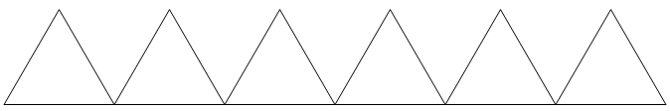

Quand tu inclineras le résultat obtenu vers la gauche, tu ne verras que la première photo.
Quand tu l’inclineras vers la droite, tu ne verras que la seconde photo.

Tu peux aussi fixer le résultat au mur et te déplacer devant lui pour changer facilement de saison !

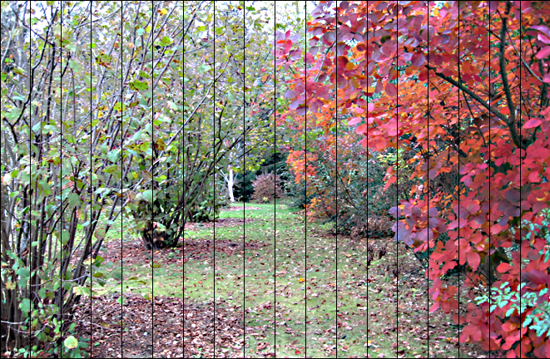

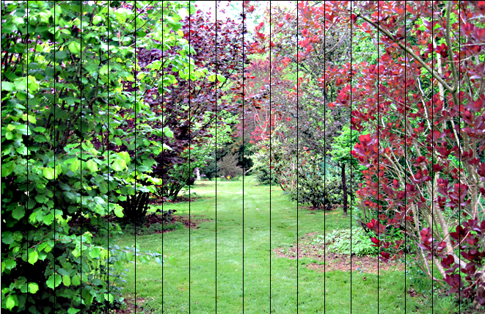

Le « question- réponse » électrique

Objectif : Obtenir qu’une ampoule s’allume quand deux attaches parisiennes ont été « bien » reliées.

Matériel : 1 pile plate, 1 lampe avec un bouchon un peu plus gros que son culot, 2 clous, 2 trombones, 10 attaches parisiennes (pour 5 questions / réponses), des fils conducteurs avec des pinces, du fil électrique fin (ou des bandes de papier aluminium pliées en deux ou en quatre remplaçant le fil) et une feuille de carton rigide.

Relier la lampe à deux extrémités du fil électrique et la placer dans le bouchon qui lui servira de support.

Relier l’une des extrémités de ce fil à la pile plate, puis placer une pince électrique à chaque extrémité du fil. | 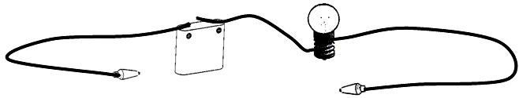

Percer dans une feuille de carton rigide les emplacements des trous pour les questions (1ère colonne), puis les réponses (2ème colonne) du jeu.

 |  | Question 1 |  |  |  | Réponse
 |  | Question 2 |  |  |  | Réponse
 |  | Question 3 |  |  |  | Réponse
 |  | Question 4 |  |  |  | Réponse
 |  | Question 5 |  |  |  | Réponse
Voici le jeu vu de derrière.
Relier les branches des attaches parisiennes qui correspondent à la bonne question / réponse par un fil électrique ou un bande de papier aluminium.
Les emplacements choisis pour les réponses peuvent varier.
 |  | Réponse 2 |  |  |  | Question 1
 |  | Réponse 4 |  |  |  | Question 2
 |  | Réponse 5 |  |  |  | Question 3
 |  | Réponse 1 |  |  |  | Question 4
 |  | Réponse 3 |  |  |  | Question 5

Coller une feuille au dos cachant les fils, ou placer la carte dans le couvercle d’une boîte de chaussures, toujours pour cacher les fils qui passent au dos.
Remettre le jeu à l’endroit. Il suffit de relier deux attaches parisiennes correspondantes au dispositif pile / lampe pour que la lampe s’allume.

